

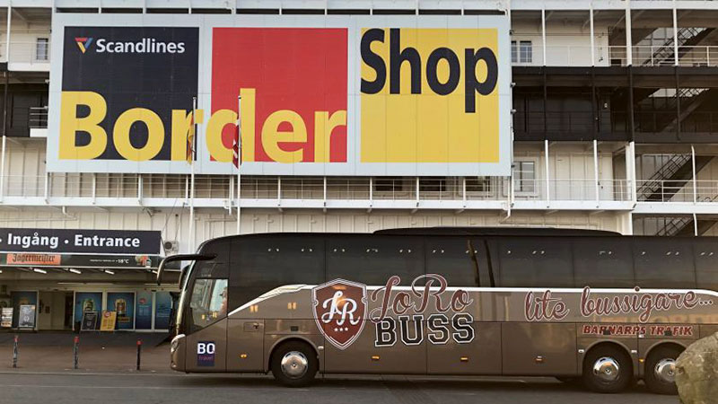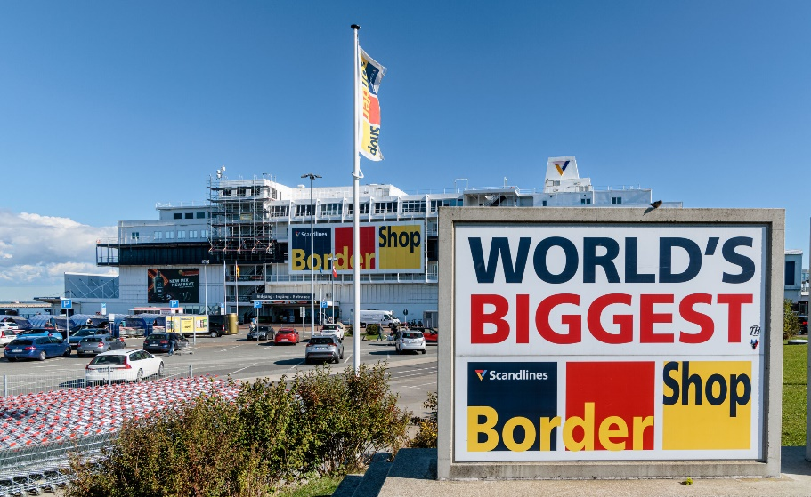

NÄR: Lördagen den 27 april 2024.

Avresa: 05.30 Instrumentgatan 15 (Haldex parkering).

Hemkomst: 16.00 Instrumentgatan 15 (Haldex parkering).

Deltagare: Max 50st (Medlemmar i Haldex Verkstadsklubb).

Pris: 300kr.

Övrigt: Anmälan är bindande och avgiften på 300kr ska sättas in på följande bankgiro 407–1650 avsändaren ska ange arbetsnummer/förnamn/efternamn. Är bussen ej fullbokad på avreseveckan kommer det i första hand ges möjlighet till personal som tillhör IF Metall men inte tillhör VK
(högre pris) och i andra hand familjemedlemmar till medlemmar i Haldex Verkstadsklubb (pris 300kr).

Med vänliga hälsningar
Styrelsen

